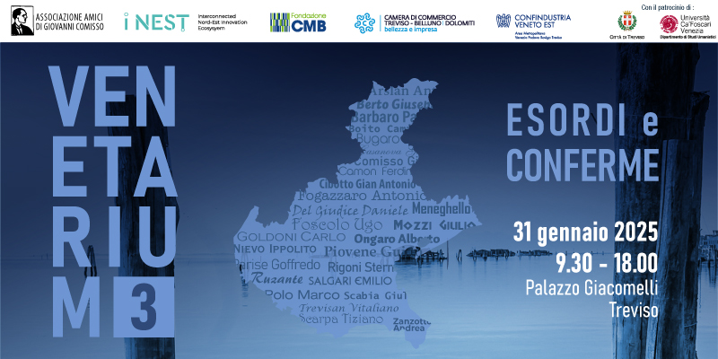

Promosso dall’Associazione Amici di Comisso con il sostegno di Labomar
PREMIO VENETARIUM LABOMAR 2025
MICHELE RUOL VINCE LA PRIMA EDIZIONE
Il romanzo d’esordio ‘Inventario di quel che resta dopo che la foresta brucia’ edito da TerraRossa ottiene il contributo alla traduzione e pubblicazione all’estero

(Treviso 31.1.2025) – E’ Michele Ruol con il romanzo d’esordio ‘Inventario di quel che resta dopo che la foresta brucia’ (TerraRossa Edizioni) il vincitore della prima edizione del Premio Venetarium Labomar assegnato oggi a Treviso, Palazzo Giacomelli – Spazio Confindustria Veneto Est, nel corso della terza edizione di Venetarium l’incontro annuale dedicato alla letteratura veneta promosso dall’Associazione Amici di Comisso e coordinato da Alessandro Cinquegrani e Gianluigi Bodi.

Il premio prevede un contributo di 3.000 euro per la traduzione e pubblicazione dell’opera in un Paese estero.

Michele Ruol, 1986, vive a Padova ed è medico anestesista. Scrive per il teatro e ha pubblicato racconti in diverse antologie e riviste letterarie. Con il romanzo d’esordio “Inventario di quel che resta dopo che la foresta brucia” edito nel 2024 ha vinto premio Giuseppe Berto e premio fondazione Megamark, è entrato nella selezione Giuria dei Letterati premio Campiello. Ed è stato libro del mese Fahrenheit RaiRadio3 e finalista premio Mastercard Esordienti.

La Giuria composta da docenti e critici letterari, scrittori, giornalisti culturali e librai ha valutato complessivamente 33 opere e ha inoltre segnalato: Una rivolta di Enrico Prevedello (Nottetempo), L’abbandono di Valentina Durante (La Nave di Teseo) e Il pozzo vale più del tempo di Ginevra Lamberti (Marsilio).

Il Premio è sostenuto da Labomar Spa, azienda trevigiana leader nel settore della nutraceutica e sensibile alla cultura del proprio territorio in chiave anche di responsabilità sociale e sostenibilità, che raccoglie il testimone di una tradizione di mecenatismo culturale promosso dalle imprese venete, ad esempio nei premi letterari come il Campiello e il Marzotto oltre che nello stesso Premio Comisso sostenuto da un attivo gruppo di ‘aziende amiche’ del territorio.

“Il Premio – spiega Ennio Bianco Presidente dell’Associazione Amici di Comisso - punta a segnalare annualmente la produzione letteraria di questo territorio, che ha sempre espresso autori ed opere che hanno partecipato alla cultura italiana ed europea con una riconosciuta qualità e specificità ben delineate negli anni da storici e studiosi della letteratura. Autori come, tra gli altri, Parise, Berto, Zanzotto e lo stesso Comisso (senza dover risalire a Goldoni o Casanova) sono stati tradotti in molte lingue e hanno dato espressione al Veneto e all’Italia. Per questa iniziativa, ringrazio molto Labomar, con il suo fondatore e AD Walter Bertin, per aver accolto subito la nostra proposta che ha l’obiettivo primario di sostenere la proiezione internazionale del meglio della narrativa veneta contemporanea”.

“Per Labomar – dichiara il Presidente e AD Walter Bertin - , promuovere la cultura del bello e della bellezza, sostenere iniziative culturali e sociali, e valorizzare il nostro territorio sono principi imprescindibili. È proprio per questo che abbiamo scelto di assegnare per la prima volta il Premio Venetarium Labomar, convinti che la cultura sia un valore distintivo del nostro territorio, un tesoro che merita di essere alimentato e soprattutto condiviso, spingendoci oltre i nostri confini. Con esso desideriamo celebrare la narrativa contemporanea veneta, premiando l’impegno degli autori nel creare mondi, raccontare storie e dare voce a idee che arricchiscono la cultura. Siamo felici di premiare lo scrittore Michele Ruol e certi che la traduzione della sua opera saprà portare le sue parole lontano, facendole vivere in nuove lingue e nuovi cuori”.

Venetarium è l’appuntamento annuale che fa il punto sulla letteratura veneta contemporanea promosso dall’Associazione Amici di Comisso di Treviso in collaborazione con la Camera di Commercio Treviso Belluno Dolomiti, la Fondazione CMB, Confindustria Veneto Est e i Nest Interconnected Nord Est Innovation Ecosystem e con il patrocinio del Comune di Treviso e dell’Università Ca’ Foscari di Venezia con il suo Dipartimento di Studi umanistici.

Associazione Amici di Comisso

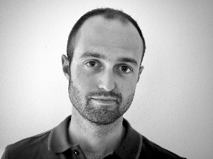 | Michele Ruol, di professione medico anestesista, scrive per il teatro e ha pubblicato racconti in diverse antologie e riviste letterarie. Ha esordito nel 2024 per TerraRossa Edizioni con il romanzo “Inventario di quel che resta dopo che la foresta brucia” (premio Giuseppe Berto e premio fondazione Megamark, selezione Giuria dei Letterati premio Campiello; libro del mese Fahrenheit RaiRadio3; finalista premio Mastercard Esordienti).

